Aluminyum Alaşımlı Otomobil Jantının Dinamik Darbe Testinin Modellenmesi

*Özgür ALPAN
* TEKNOTASARIM A.Ş. - BURSA

Anahtar Kelimeler: Sonlu Elemanlar, Dinamik, Jant, Eksplsit

ÖZET

Bu çalışmada, hafif alaşımlı otomotiv jantına, standartlara göre yapılan darbe testinin simülasyonları, mühendislik yazılımları ile gerçekleştirildi. Darbe testi, eşdeğer test şartları modelize edilerek non-lineer yapısal analizi sonlu elemanlar metodu kullanılarak yapıldı. Modelleme, uluslararası darbe test cihazı standartları ve ISO 7141 standardı esas alınarak yapıldı. Otomobil jantı ve çelik darbe başlığı nümerik modeli PATRAN yazılımı ile oluşturuldu. Darbe testi, yatayla 13º eğimli aparata bijonlardan sabitlenen jant kenarına 1 tonluk çelik darbe başlığın 230mm yükseklikten düşürülmesi ile gerçekleştirildi.

Yapısal dinamik performansın belirlenmesi için modelize edilen otomobil jantı darbe testi analizleri DYTRAN yazılımı kullanılarak gerçekleştirildi. Dinamik yük modelleme ile elde edilen sayısal sonuçlar ile darbe testinden elde edilen değerler karşılaştırıldı. Yapısal analizlerde büyük öneme sahip olan, janta oluşan maksimum deformasyon miktarı, eğer oluşacaksa plastik deformasyon miktarı ve bölgeleri, maksimum gerilmelerin büyüklüğü ve oluşacağı bölgeler belirlendi. Sonuç olarak çalışma ile darbe testlerinde sonlu elemanlar yönteminin uygulanabilirliği ve tasarım sürecindeki ürünlere mekanik testler uygulanmadan ürün uygunluğunun tespiti ile ilgili çalışmaların yapılabilirliği gösterildi.

Key words: Car Rim, Impact Analysis, Finite Element Method, Explsit, Aluminiun Alloy, Modeling, Dytran, Patran

ABSTRACT

This article provides a succinct compilation of research related to impact analysis of stress and displacement in an aluminum alloy automobile rim. The performance of road wheel impact resistance is a major concern related to new designs of automotive road wheels and their optimization. In this study, nonlinear dynamic finite element analysis has been employed to numerically investigate the side impact behavior of an aluminum road wheel. Based on the side impact testing device and method described in ISO 7141, a numerical model incorporating an aluminum road wheel and a steel impact striker was developed using PATRAN. Three-dimensional finite element method was used for conducting elasto-plastic analysis The road wheel was mounted at an incline of 13 degrees to horizontal, and the striker prior to impact was prescribed an initial velocity to simulate a free 230 mm vertical drop. Impacts locations were simulated to investigate the structural dynamic performance of the road wheel using DYTRAN. The theoretical results and fem results were compared with impact test results. The results are presented in tabular and graphical forms. Finally this study was delivered of design parameters of car rim under impact loadings.

1. Giriş

Teknolojinin gelişmesiyle beraber birçok alanda meydana gelen değişimler insan yaşamına getirdikleri kolaylıkların yanı sıra daha önce hiç karşılaşılmamış birçok problemi de beraberlerinde getirmişlerdir.

Bu problemlerinden biri de hareketli sistemlerin elemanlarında ani yük değişimlerinden kaynaklanan problemlerdir. İvmeli hareketten kaynaklanan atalet kuvvetlerinin eleman üzerinde yarattığı etkiler daha önceden tahmin edilmeyecek sonuçlar doğurabilir. Dinamik çarpışmaların sonucunda meydana gelen ani ivme düşüşleri, eleman üzerine etkiyen kuvvetlerin sürekli olarak değişmesi nedeniyle oluşan ani ivme değişimleri de aynı şekilde beklenmeyen sonuçlar doğurabilir. Bu ani ivme değişimlerinin yarattığı kuvvetlere dinamik kuvvetler adı verilir.

Sonuçta biz, elemanların ivmeli hareketlerinden kaynaklanan eylemsizlik kuvvetlerine, zamanla değişim gösteren etken kuvvetlere, sisteme çok kısa zaman aralıklarında tesir eden ani kuvvetlere ve çarpışmalardan doğan etkilere hep dinamik kuvvetler diyoruz. Dinamik kuvvetlerin statik kuvvetlerden en önemli farklılığı etkidikleri cisim üzerinde, yarattıkları gerilimlere ve şekil değişimlerine statik kuvvetler gibi kademeli olarak artarak değil, kendi koşullarının yarattığı karakterde bir etki göstermesidir. Bu nedenle dinamik gerilim ve şekil değişimi hesaplarında da başka prensipler uygulanır.

Darbe deney düzeneği olarak kullanılan muhtelif düzenekler mevcuttur. Bu projede seri üretimi Türkiye’de gerçekleştirilen A360 malzemesinden imal edilen otomobil jantının ISO 7141’e dinamik darbe düzeneğine göre yapısal analizi, düzeneğin belirlediği sınır şartlarına göre incelenmiştir.

Jant modeli güçlü bir model oluşturma yazılımı olan CATIA’da oluşturulmuştur, pre-processing ve post-processing işlemi olarak nonlineer explicit sonlu elemanlar yöntemi olan DYTRAN programı kullanılacaktır. Kısaca explicit yöntem nonlineer sonlu elemanlar yönteminde belli bir zaman noktasında adımlı denge denklemlerinin doğrusallaştırılmasında açık “explicit” zaman adımı yaklaşımı olarak tanımlanır.

Çalışmadaki amaç, darbe deneyinde dinamik kuvvetler etkisi altında kalan otomobil jantının gerilme-gerinim değerlerini elde ederek malzemenin dayanabileceği gerilme değerleriyle karşılaştırıp, önceden oluşan tasarım yanlışlarını daha imalata geçmeden belirleyip bunları ortadan kaldırmaktır. Bu çalışmanın ışığında kullanılan yöntemin sırası itibariyle bu işlem dinamik yüke maruz kalan birçok makine parçasının gerilme değerlerinin incelenmesinde yöntem olarak kullanılabilecektir.

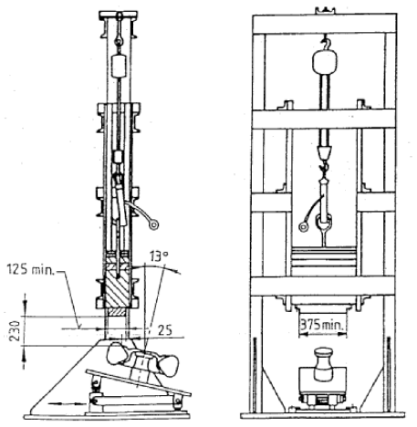

2. Çarpışma ve Çarpışmadan Kaynaklanan Gerilme

Çarpışma kavramını anlatabilmek için özellikle “strain energy” metodunun tanımlanması gereklidir. Aşağıdaki gibi bir çubuğa etkiyen P kuvvetinin küçük yerdeğiştirmelerde yaptığu iş

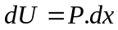 (1)

Kadardır.

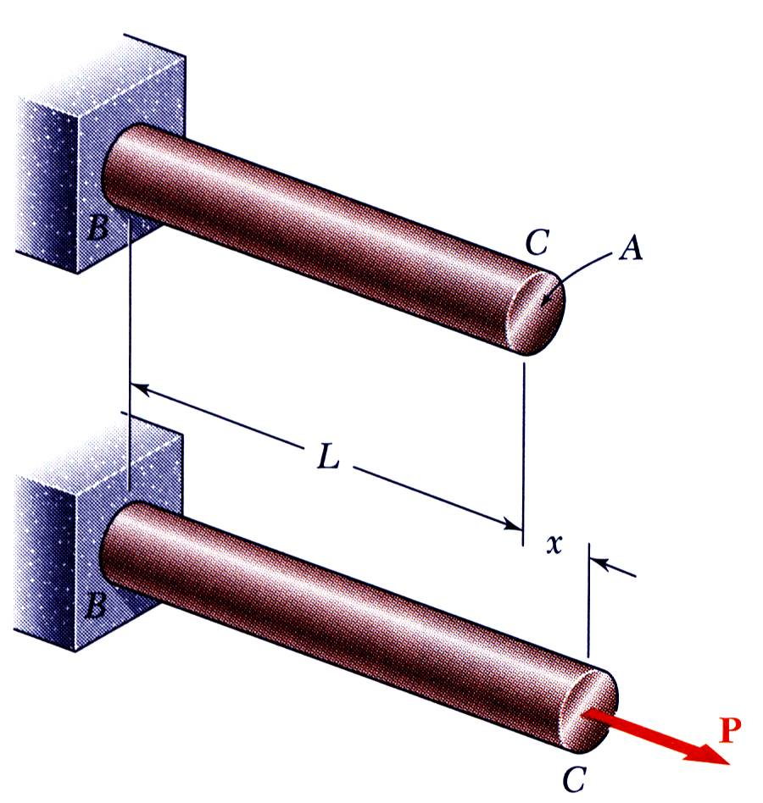
Şekil 1. Çubuk Gösterimi

P kuvvetinin sistem üzerinde yaptığı işi ise,

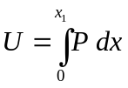 (2)

Şeklinde tanımlayabiliriz. Dış yükler tarafından yapılan toplam işe “strain energy” (zorlanma enerjisi) metodu denmektedir. Lineer elastik davranışlar gözönüne alınırsa,
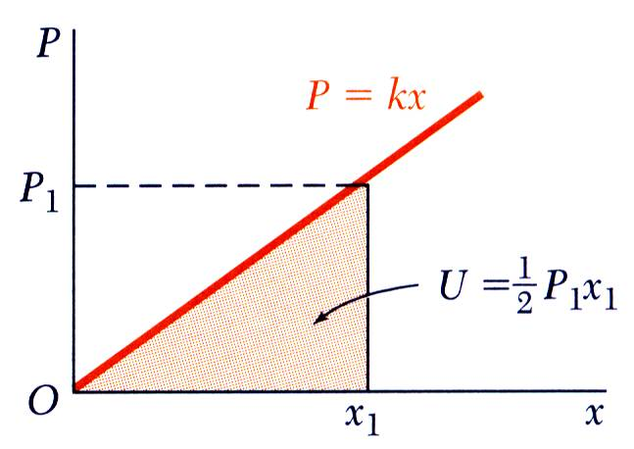
Şekil 2. Kuvvet Gösterim

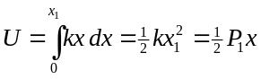 (3)
Olacaktır. Zorlanma enerjisini tanımladıktan sonra birim hacimdeki enerji miktarına ise zorlanma enerjisi yoğunluğu denmektedir. Bu da;
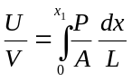 (4)
Şeklinde bulunabilinmektedir. Veya 4 denklemi aşağıdaki grafik dikkate alınarak,

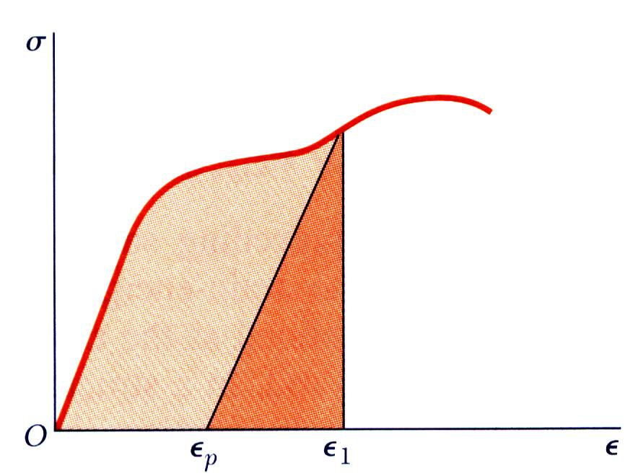
Şekil 3. Enerji Yoğunluğu
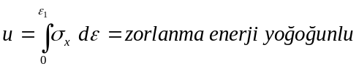veya (5) 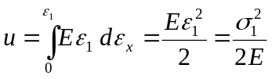 (6)
Veya akma gerilmesi için,
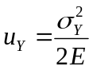 (7)
Şeklinde ifade edilebilir. 7 denklemine esneklik modülü de denmektedir. Bu kavramlardan sonra çarpışma etkisi ile oluşan gerilmelere bakacak olursak; aşağıdaki gibi bir lütke çubuğa V₀ başlangıç hızı ile çarpacak olursa,
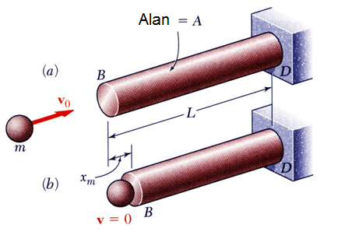
Şekil 4. Darbe ile Oluşan Gerilme

m kütleli cismin kinetik enerjisi U_{m} ile gösterilecek olursa,

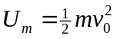 (8)

Bu kinetik enerji maksimum zorlanma enerjisi oluşturacağı için;

= 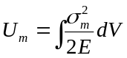 olacaktır. (9)
Bu iki ifade eşitliğinden çubukta oluşan maksimum gerilme;

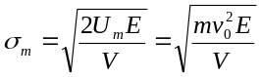 olacaktır (10)

Aynı darbe etkisini bir kiriş üzerinde araştıracak olursak;

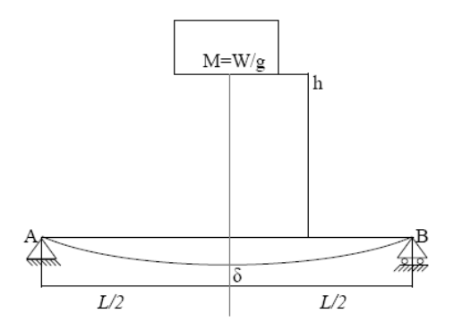
Şekil 5. Kiriş Gösterimi

M kütlesinin oluşturacağı kuvvet P ise. P den dolayı sistemdeki maksimum çökme değişimi;

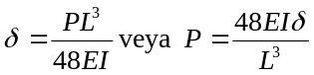 (11)

Olacaktır. Sistemdeki enerji eşitliği yazılacak olursa;

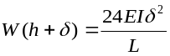 (12)

Bu eşitlik δ için 2.derecedendir ve bunun pozitif kökleri için çözülürse;

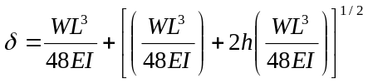 (13)

Elde edilir. Burada 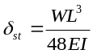 yerine konulursa,

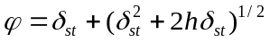 (14)

Bu denklemden dinamik yerdeğiştirmenin her zaman statik yerdeğiştirmeden büyük olduğu anlaşılır. Büyük h lar için;

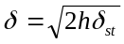 (15)
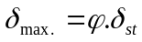 (16)

Yazılabilir. Statik ile dinamik çökme arasındali çarpan ise “dinamik çarpan” olarak adlandırılır ve maksimum darbe gerilmelerin bulunmasında kullanılabilir.

3. Akma Modeli ve Ekplisit Yöntem

Plastik deformasyon bölgesinde çalışabilmek için için plastik özellikleri kapsayan Von – Mises akma kriteri kullanılmıştır. Buna göre;
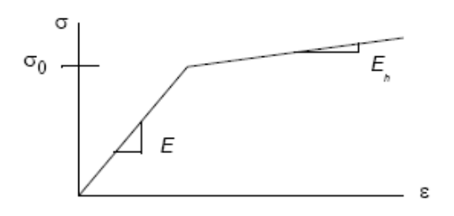
Şekil 5. Von –Mises Akma Gösterimi

Burada akma gerilmesi 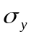 aşağıdaki şekilde uygulanabilir.

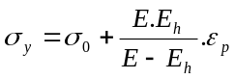 (17)
Ve Von-Mises gerilmesi ise;

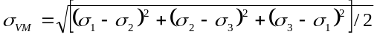 (18)

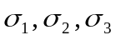 asal gerilmelerdir.

4. Eksplisit Yöntem

Darbe gibi kuvvetlerin çok kısa zaman aralıklarda büyüklüklerinin ve yönlerin değiştiği durumlarda statik problemlerinin çözümünde kullanılan implisit metot yerine statik kuvvetlerin yanında dinamik kuvvetleri de dikkate alan eksplisit kodlu yazılımlar kullanılmaktadır. Eksplisit metodunda sistem üzerine etkiyen kuvvetlerin zamanla değişimi söz konusudur. Jant darbe testi dinamik bir problem olduğu için eksplisit metot tercih edilmiştir. Eksplisit yönteme kısaca değinecek olursak;

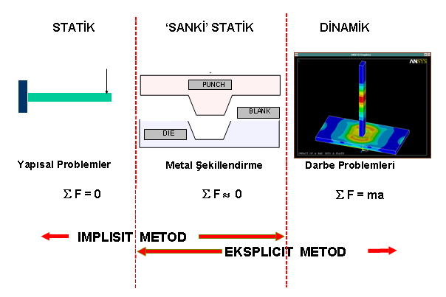
Şekil 6. Ekplsit Yöntem

Eksplisit yönteminin referans aldığı merkez fark metodundaki hareket denklemine kısaca değinirsek;

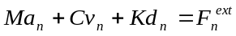 (19)
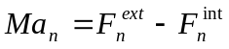 ifadesi kullanılırsa;

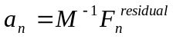 (20)

Elde edilir.

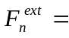 Dışardan etki eden kuvvetlerin vektörü

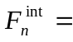 İç yüklerin vektörü ( örnek olarak eleman kuvvetleri ve hourglass etkisi)

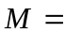 Matrisin kütlesi; olarak ifade edilmektedir.

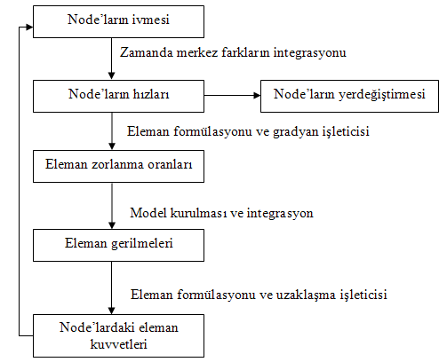

Şekil 6. Ekplsit Çözüm Prosedürü

4. Sonlu Eleman Model Özellikleri

Eksplisit yöntemlerde akışkan haricindeki elemanlar Lagrange elemanı olarak modellenmektedir. Sonuçların daha hassas olması için elemanların şekil ve biçimlerin düzgünlüğü önem arz etmektedir. Jant’ın sonlu elemanlar modeli oluşturulurken elemanların düzenliliğine ve üzerindeki lastiğin homojen eleman yapısına sahip olmasına dikkat edilmiştir. Çözüm zamanının azaltılması ve kesitteki gerilme değişimlerinin izlenebilmesi için model yarım olarak düşünülmüştür. Jant darbe testinde jant ve lastik CHEXA (Dytran) katı eleman olarak seçilmiştir. Jant ve lastik sonlu elemanlar yarım modelindeki toplam eleman sayısı 18325 düğüm sayısı 23874 olarak elde edilmiştir. Kabuk olarak modellenen vurucu ise CQUAD (Dytran) kabuk eleman olarak seçilmiştir. Vurucudaki toplam eleman sayısı 800, düğüm sayısı ise 861 olarak elde edilmiştir. Adı geçen eleman şekilleri aşağıda gözükmektedir.

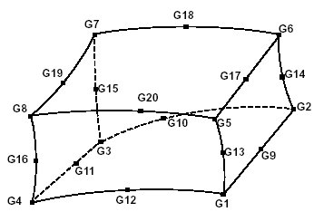

Şekil 6. CHEXA Eleman Gösterimi

5 . Malzeme Özellikleri

Jant darbe testi sonrasında hasarların oluşması beklenilmektedir. Bu hasar etkilerinin gözlemlenebilinmesi için malzemenin plastik şekil değiştirme bölgesi de tanımlanmalıdır. Akma teorileri kısmında adı geçen Von-Mises-Bilinear (çiftdoğrusal) malzeme modeli sonlu elemanlar modeli için seçilmiştir. Çünkü bu malzeme modelinde plastik karakteristiklerde tanımlanmaktadır. Jant malzemesi için öngörülen alüminyumun mekanik özellikleri aşağıdaki tablo da listelenmiştir.

Elastisite Modülü | 70 GPa
Poisson Oranı | 0.30
Akma Gerilmesi | 165 MPa
Maksimum Kopma Gerilmesi | 235 MPa
Sertleşme Gerinimi Üsteli | 0.545
Yoğunluğu | 2700 kg/m³

Tablo1. Jant Malzeme Özellikleri

Lastik modellenmesi ise oldukça karmaşık yapıdadır. Özellikle doğrusal olmayana kauçuk malzemeler için Mooney-Rivlin malzeme modeli kullanılmaktadır. Hyperelastic (çok yüksek elastikiyete sahip sıkıştırılamaz kauçuk malzeme) malzeme modeli için Mooney- Rivlin enerji yoğunluğu modelini kullanmaktadır. Buna göre elastomer malzeme modelinin matematiksel modeli;
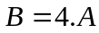 olmak üzere,
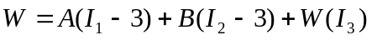
Buna göre lastik malzemesi özellikleri aşağıda verilmiştir.

C10 | 14.14 MPa
C01 | 21.26 MPa
Yoğunluk | 2000kg/m
Poission Oranı | 0.45

Tablo2. Lastik Malzeme Özellikleri

6. Sonlu Elemanlar Modeli

Jant darbe testi modellenirken test koşullarındaki sabitleme bölgeleri ve montaj ölçüleri dikkate alınmıştır. Buna göre jant yatayla 13⁰ açı yapmaktadır. 1000kg lık kütle ise 230mm yükseklikten jant üzerine düşürülmektedir. Jant üzerinde lastik te bulunmaktadır. Kütleden başka jant üzerinde zorlanmış bir kuvvet etkisi yoktur. Bu koşullara göre öncelikle jant ve üzerindeki kütle modellenmiştir. Jant ve lastik elemanlar CHEXA elemanı olarak seçilmiştir. Modelleme MSC. PATRAN ortamında gerçekleştirilmiştir. Modelleme yapılırken öncelikle jantın kesit alanı sonlu elemanlar ağı ile örülmüş daha sonra bu kesit jant merkezi etrafında süpürülerek katı elemanlar oluşturulmuştur. Darbe etkisi oluşturan kütle ise belirtilen en boy ölçüsüne sadık kalınarak yüzey olarak tanımlanmış ve rijit kabul edilmiştir.

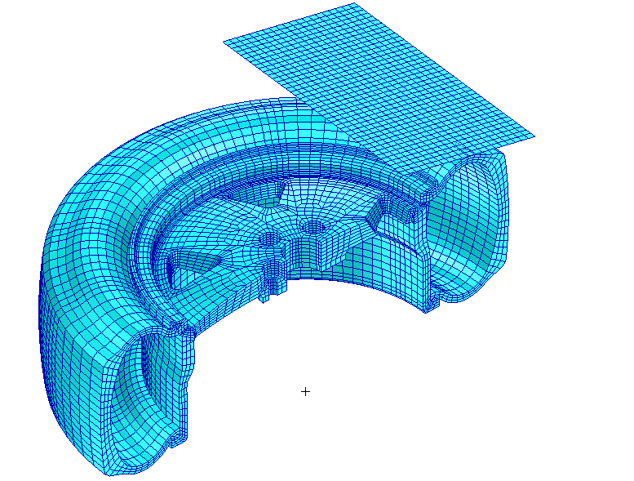
Şekil 7. Eleman Gösterimi

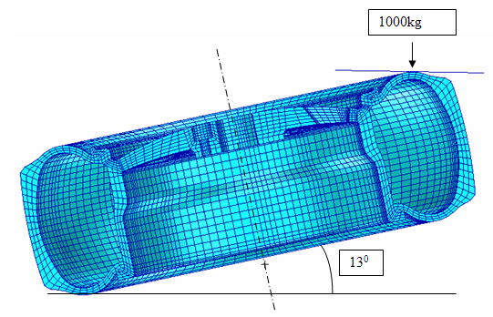
7. Analiz Sonuçları

Bu hız 230mm den serbest düşmeye maruz kalan parçanın kazanacağı hıza eşittir ve 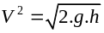 ile elde edilmiş hızdır. Bu hızın değeri ise daha önceki bölümde hesaplandığı gibi 2124.3mm/s dir. Elde edilen sonuçlarda ise başlangıç hareket başlangıcında elde edilen sonuçlarda ise hızın 2096mm/s den başladığını göstermektedir. Bu da verilen koşula göre 2097/2124.3 = %98,7’lik bu doğrulukta hareketin yapıldığını göstermektedir.

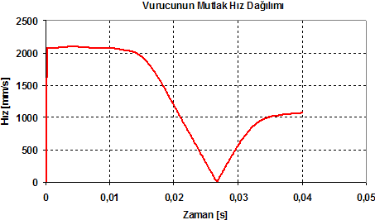

Şekil 8. Test Boyunca Vurucudaki Mutlak Hız Değişimi
Grafik detaylı bir şekilde incelendiğinde vurucunun hızının 0.0267s sonra sıfıra çok yakın olduğu görülmektedir. Bu zamanda vurucunun hızı 2.05mm/s’e (yüksek başlangıç hızı düşünüldüğünde bu hız sıfır olarak kabul edilebilir) kadar düşmüştür. Bu zamandan sonra vurucu yön değiştirmiş ve ters yöndeki ivmelenme hareketine devam etmiştir. Vurucunun ulaştığı hız ise 40ms sonra 1073mm/s dir. Aşağıdaki grafikte vurucunun hızının yön değişimi görülmektedir. Burada ters yöndeki başlangıç hızı ile başlamış daha sonra 0.013s sonra hızı giderek azalmıştır. Dolayısı ile 0.013s ile hızının sıfır olduğu 0.0267s arasında var olan kinetik enerjisini jant’a aktarmıştır.

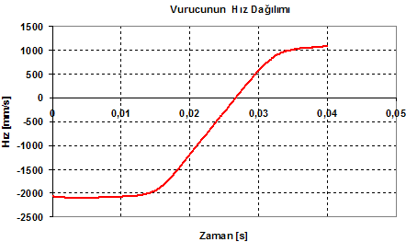
Şekil 9. Test Boyunca Vurucudaki Hız Değişimi

34ms sonra sistem üzerinde maksimum gerilmeye ulaşılmıştır. Von – Mises gerilme değişimi aşağıdaki şekilde gözükmektedir. Maksimum gerilme 207 MPa dır. Bu değer akma sınırının üzerindedir.
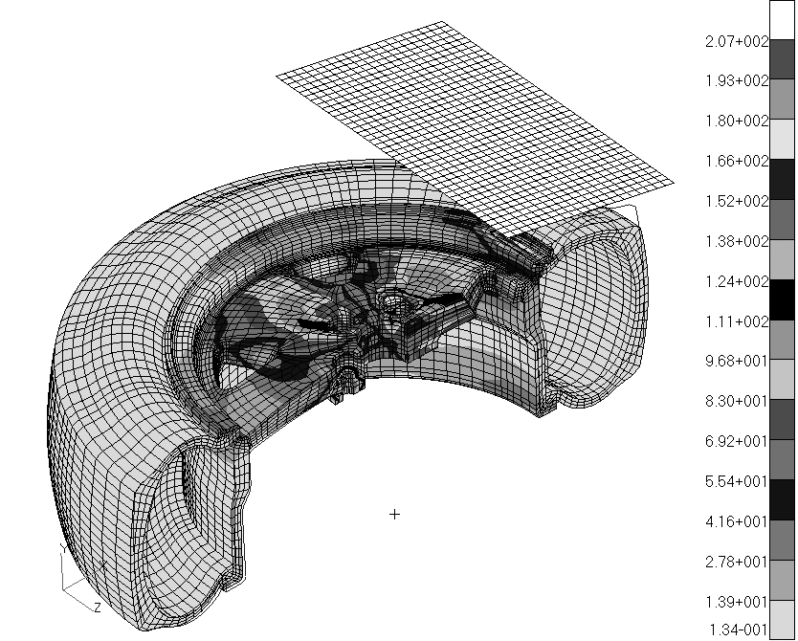
Şekil 10. 34 ms Sonra Gerilme Değişimi
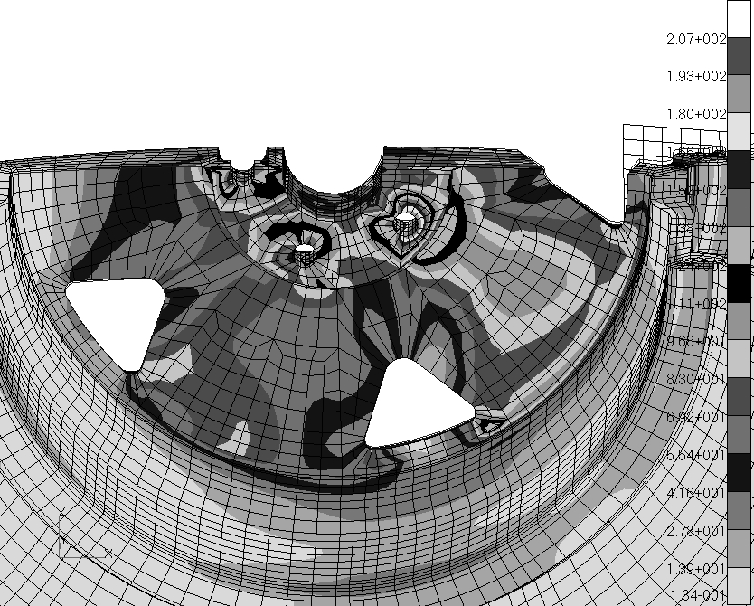

Şekil 11. Maksimum Gerilme Bölgesi
Gerilme bölgeleri incelendiğinde özellikle bijon bölgesinde yığılmaların oluştuğu gözlemlenmiştir. Analiz boyunca kritik bölge olan bijon bölgesinde plastik değişim olduğu gözlemlenmiştir. Plastik değişim aşağıda gözükmektedir.
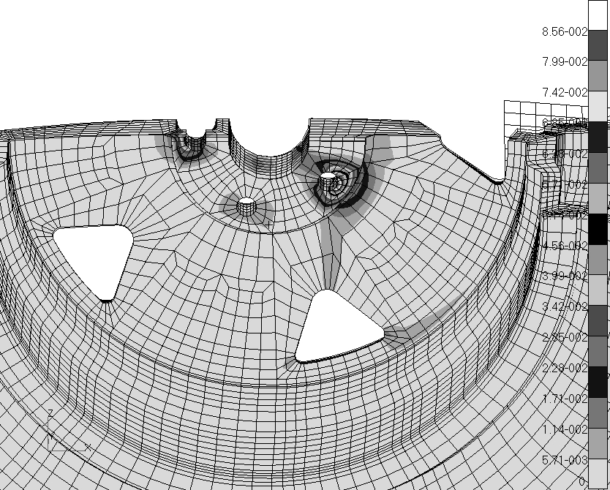

Şekil 12. Plastik Değişim

Bijon bölgesinin darbe boyunca plastik değişimi aşağıda gösterilmiştir.

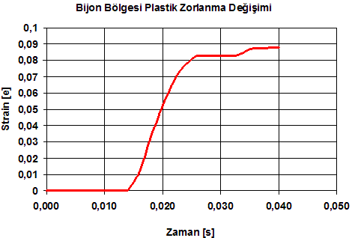

Darbe sonucunda maksimum çökme 26 ms sonra oluşmuştur. Maksimum çökme değeri ise 16.7mm dir. Jant üzerinde maksimum çökme değişimi ise aşağıda şekilde gözükmektedir.

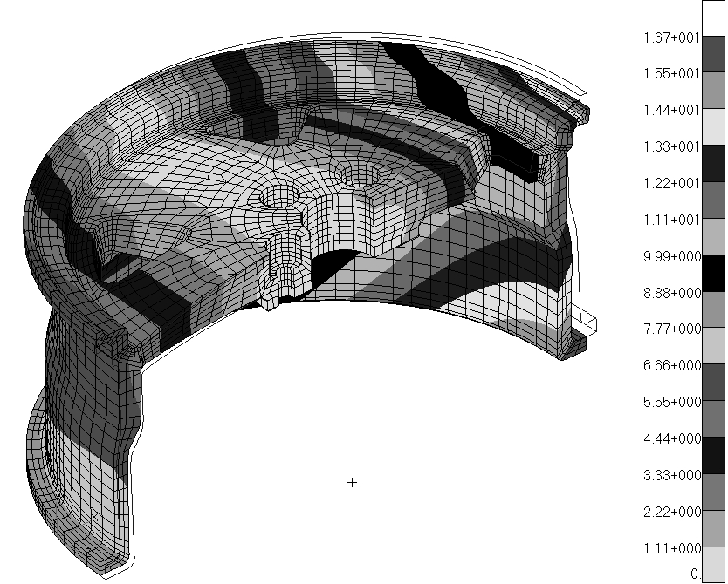

Şekil 13. Jant Üzerindeki Çökme Değişimi

Zamanla jant ucunda oluşan çökme miktarı aşağıdaki grafikte gösterilmiştir.

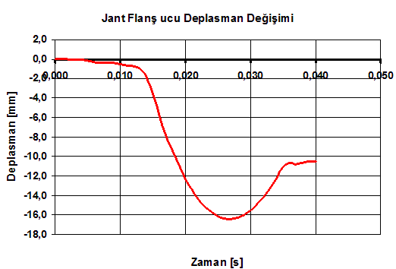

Şekil 14. Çökmenin Zamanla Değişimi

Dinamik analiz sonuçları yapıldıktan sonra bu sistem için dinamik çarpan katsayısı araştırılmıştır. Dinanmik çarpan katsayısı için serbest düşme ie kazanılan enerjiden kuvvete geçilmiş ve kuvvet temas yüzeyine yayılı olarak aşağıdaki şekildeki gibi verilmiştir
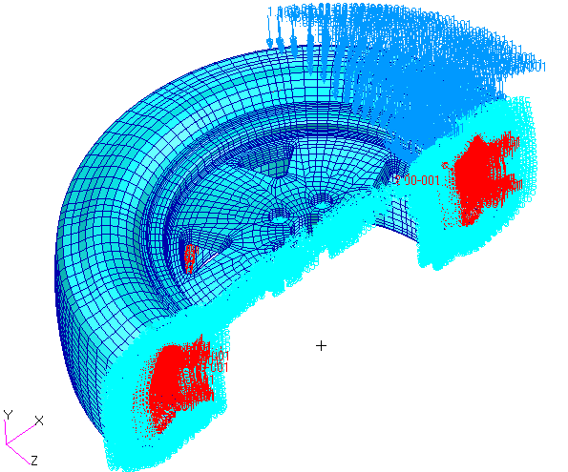

Şekil 14. Statik Analiz Koşulları

Analiz sonrasında elde edilen gerilem değerleri aşağıda gösterilmiştir.
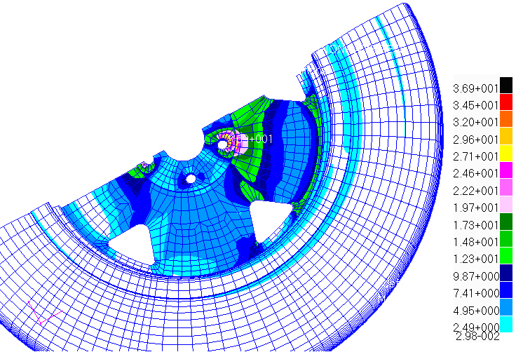

Şekil 15. Statik Analiz Sonuçları

Statik analiz sonuçları incelendiğinde maksimum gerilme bölgesi bijon bölgesinde olduğu görülmüştür. Buna göre dinamik ve statik analiz sonuçları kıyaslanmış ve statik çarpan değeri maksimum gerilme için 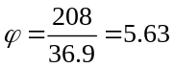 olarak elde edilmiştir.

8. Sonuç ve Öneriler
Bu çalışma sonrasında elde edilen sonuçlar, darbe gibi dinamik kuvvetlerin etkisi altında kalan mühendislik problemlerinin hesaplama metotlarına bir bakış açısı getirmiştir.

A360 alüminyum alaşımlı jant modeli için yapılan darbe simülasyonu sonrasında akma sınırının geçildiği görülmüştür. Dolayısı ile plastik zorlanma etkileri tartışılmıştır. Darbe testi analizleri sonrasında maksimum gerilmenin ve 26ms sonra oluştuğu gözlemlenmiştir. Ayrıca jant flanşına ait maksimum deplasman miktarının 16.42mm olduğu görülmüştür. Jant darbe testinde flanştaki çökme miktarının 8 ile 10 mm den sonra jant üzerinde çatlak oluştuğu gözlemlenmiştir.

Dinamik analiz sonucunda elde edilen maksimum gerilme değerinin 208MPa olduğu görülmüştür. Bu gerilme değeri jant malzemesinin akma gerilmesinin üstündedir. Bu çalışmada değinilen dinamik kuvvetler ile statik kuvvetler arasındaki ilişkiye ait teorileri desteklemek bakımından statik analizler yapılmıştır. Statik analiz sonucunda elde edilen maksimum gerilme değeri ile dinamik gerilme bölgelerinin birbirine çok yakın olduğu görülmüştür. Statik analiz sonrasında elde edilen maksimum gerilme değeri 36.9 MPa dır. Modelin dinamik çarpan katsayısı farklı zaman dilimlerinde elde edilmiştir. 10ms sonra dinamik çarpan 2 iken maksimum dinamik gerilme zamanında dinamik çarpan 5.63 mertebelerine ulaşmıştır. Dinamik analizlerin yapılamadığı noktalarda alüminyum alaşımlı jantlar için bu katsayılar kullanılabilir.

Bu bilgiler ışığında dinamik yüke maruz sistemlerde dinamik kuvvetlerin doğuracağı etkinin statik kuvvetlerden oldukça yüksek olduğu görülmüştür. Tasarım süresince bu bilgiler dikkate alınmalıdır. Jant üretiminde kullanılan malzemenin akma özellikleri 208 MPa’ dan daha yüksek tutulmalıdır. Tasarımın sonunda elde edilen ürünler darbe testi ekipmanına da ihtiyaç duymadan bu çalışmada anlatılan yöntemler ile bilgisayar ortamında benzetimi ve mühendislik analizleri yapılarak darbe testi sonuçları elde edilebilir ve gerektiği takdirde tasarım değişikliğine gidilebilir.

Bu çalışmanın ardından jantlar üzerine diğer çalışmalar yapılabilir. Bu çalışma da değinilmeyen jantların yorulma etkileri üzerinde durulabilir. Yorulma etkileri çalışmaları deneysel sonuçlar ile desteklenmeli ve ürünün tasarımına katkıda bulunmalıdır.

Kaynaklar

[] |  | JOHN C. STEARNS, An Investigation Of Stress And Displacement Distribution In A Aluminum Alloy Automobile Rim. In Partial Fulfillment  of the Requirements for the Degree Doctor of Philosoph, The Graduate Faculty of The University of Akron, May 2000; pp. 1-43.
[] |  | ROBERT S., NAIYI LI, WILLIAM AL., HENRY HU, Dynamic Side Impact Simulation Of Aluminum Wheels Incorporating Material Property Variations. InAluminum 2004 Edited by Subodh K. Das TMS (The Minerals, Metals & Materials Society), U.S.A. 2004.
[] |  | GORDON XU, Aluminium Wheel Design to Meet Impact Requirement, 2000 iSIGHT Conference, Optimal CAE Inc., pp.1-13.
[] |  | K.S. TAN, S.V. WONG, R.S. RADİN UMAR, A.M.S. HAMOUDA, N.K. GUPTA, An Experimental Study of Deformation Behaviour of Motorcycle Front Wheel- Tyre Assembly Under Frontal Impact Loading, International Journal of Impact Engineering, Received 20 January 2005.
[] |  | MSC.Dytran® Theory Manual Version 2005.
[] |  | LS-DYNA® User's Guide.
[] |  | J. STEARNS, T.S. SRIVATSAN, A. PRAKASH, P.C. LAMModeling the Mechanical Response of an Aluminum Alloy Automotive Rim, Materials Science and Engineering A366 (2004) 262–268 , Department of Mechanical Engineering, The University of Akron, Akron, OH 44325-3903, U.S.A
[] |  | BEER, F., P. Ve JOHNSTON, E., R., Jr., Mechanics of Materials, Second  Edition in SI unit, Mc. Graw Hill Book Company.
[9] |  | SAYMAN,O. Ve KARAKUZU R. Mukavemet II, D.E.Ü Makine  Mühendisliği Bölümü, 1994.
[10] |  | CERİT MUHAMMET, Mukavemet Ders Notları, S.A.Ü Makine  Mühendisliği Bölümü, SAKARYA, 2003.
[11] |  | LS-DYNA® Theoritical Manual May 1998. LSTC
[12] |  | TAWFİK K., HALİL, PAUL DU BOIS, Finite Element Analytical Techniques and Applications to Structural Design, Vehicle Crashworthiness and Occupant Protection, pp. 111-158.
[13] |  | GEORGE E. MASE, G. THOMAS MASE, Continuum Mechanics for Engineers, Second Edition, 1999 by CRC Press LLC.
[14] |  | GEORGE Z. VOYIADJIS, PETER I. KATTAN, Damage Mechanics, 2005 by Taylor & Francis Group, LLC
[15] |  | KEVIN MENARD, Dynamic Mechanical Analysis: A Practical Introduction, 1999 CRC Press LLC
[16] |  | MATTHEW HUANG, Vehicle Crash Mechanics, CRC PRESS Boca Raton London New York Washington, D.C.
[17] |  | Nas 101 Seminar Notes, Basic MSC.Nastran Linear Static and Normal Modes Analysis, November 2000 U.S.A. M.S.C Corp.

